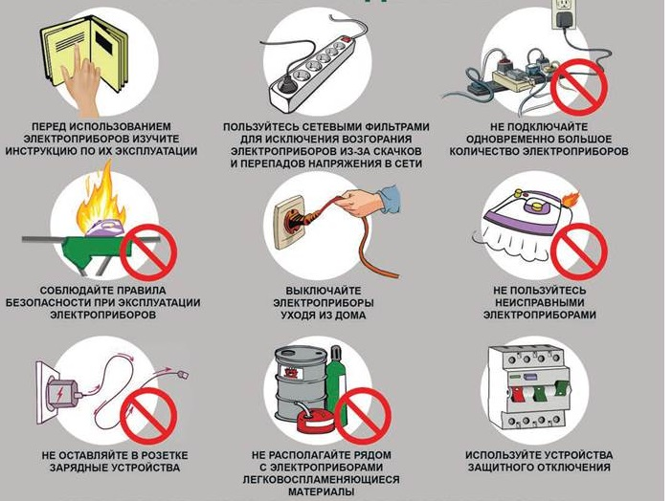

В целях минимизации риска возникновения пожаров по причине неосторожного обращения с огнем, при применении источников освещения с открытым пламенем, а также нарушения эксплуатации бытовых электронагревательных приборов подключенных к автономным источниками питания (электрическим генераторам) соблюдайте обязательные правила:

# В случае аварийного отключения электроэнергии, необходимо отключить все бытовые электроприборы из сети.

1. **После восстановления электроснабжения не спешите включать электроприборы, убедитесь в стабильности напряжения в сети.**

# При использовании источников света с открытым пламенем строго соблюдайте меры пожарной безопасности, не оставляйте источники с открытым пламенем без присмотра, не размещайте вблизи легковоспламеняющихся предметов.

1. **В случае использования источников резервного электропитания (подвижных электростанций, электрических генераторов) обеспечить соблюдение обязательных требований пожарной безопасности и инструкции по эксплуатации завода изготовителя.**

# При аварийном отключения электроэнергии не оставлять несовершеннолетних без присмотра. Не поручать малолетним детям надзор за источниками света с открытым пламенем.